Lee atentamente las cuestiones, elige la única respuesta correcta y márcala en la plantilla adjunta. (En esta ocasión no penalizarán los fallos)
1.- El mineral con dureza 7 en la escala de Mohs es:
a) la ortosa
b) la fluorita
c) el cuarzo
d) la calcita
2.- Ordena de mayor a menor profundidad las siguientes rocas presentes en la corteza oceánica:
a) sedimento-basalto-gabros
b) gabros-basalto-sedimentos
c) basalto-sedimentos-gabros

d) sedimentos-gabros-basalto
3.- Fobos y Deimos son satélites del planeta:
a) Júpiter
b) Venus
c) Marte
d) Urano
4.- El planeta menos denso del Sistema Solar es:
a) Saturno
b) Mercurio
c) Plutón
d) Urano
5.- En Estratigrafía una Era es:
a) Una unidad geocronológica
b) Una unidad cronoestratigráfica
c) Lo mismo que un eratema
d) Equivale a 200 m.a.
6.- ¿Qué información aporta el gradiente geotérmico?
a) Que a partir de los 1000 km de profundidad todos los materiales están fundidos
b) Que los materiales del interior aumentan la temperatura a razón de 3ºC/100m
c) Que el gradiente geotérmico crece de forma lineal hasta llegar al núcleo
d) Que los materiales del interior aumentan la temperatura a razón de 1ºC/100m
7.- El mineral que cristaliza a temperatura más alta en las series de Bowen es…
a) calcita
b) olivino
c) azufre
d) cuarzo
8.- ¿Cuál de las siguientes rocas es filoniana?:
a) basaltos
b) granitos
c) gneiss
d) pegmatita
9.- ¿Qué mineral es mena del mercurio?
a) hematites
b) zafiro
c) cinabrio
d) Jacinto de Compostela
10.- ¿Cuál es el orden correcto de sucesión de los siguientes períodos del Paleozoico, de más antiguo a más moderno?
a) Cámbrico-Ordovícico-Devónico-Silúrico-Carbonífero-Pérmico
b) Cámbrico-Devónico-Ordovícico-Silúrico-Carbonífero-Pérmico
c) Cámbrico-Silúrico-Ordovícico-Devónico-Carbonífero-Pérmico
d) Cámbrico-Ordovícico-Silúrico-Devónico-Carbonífero-Pérmico

11.- El límite entre la placa de Nazca y la placa Pacífica es...
a) Constructivo
b) Destructivo
c) Pasivo
d) Una falla transformante
12.- El científico británico que formuló el principio de superposición de los estratos fue…
a) Charles Lyell
b) Charles Darwin
c) Nicolás Steno
d) James Hutton
13.- El buzamiento de un estrato es:
a) El ángulo que forma la línea de máxima pendiente del estrato con la horizontal
b) El ángulo que forma la capa o estrato con el Norte geográfico
c) El ángulo que forma la capa o estrato con la vertical
d) El ángulo que forma la capa con las fracturas existentes en la zona.
14.- La dirección de un estrato es:
a) La línea Norte-Sur
b) El ángulo que forma una línea horizontal contenida en el estrato con el Norte geográfico
c) El ángulo de inclinación del estrato
d) El ángulo que forma el estrato con la horizontal
15.- Hace aproximadamente 65 millones de años, en el límite entre el Cretácico y el Terciario, se produjo:
a) La extinción de todas las especies
b) Una gran extinción en la que desaparecieron, entre otros, los ammonites
c) La aparición de los primeros homínidos
d) La desaparición de los trilobites
16.- Los nummulites fueron…
a) un grupo de foraminíferos
b) un grupo de corales
c) un género de ammonites
d) un tipo de nautiloideos
17.- Aragonito y Calcita son un ejemplo en mineralogía de:
a) Isomorfismo
b) Polimorfismo
c) Minerales silicatados
d) Metamorfismo
18.- ¿Qué tipo de fósiles guía proporcionan más información sobre la edad de las rocas?:
a) Los que evolucionaron lentamente
b) Los que se extinguieron en un breve periodo de tiempo
c) Los que estaban recubiertos de partes duras
d) Los que siguieron secuencias evolutivas al azar
19.- ¿Cuándo llega la Tierra al afelio?:
a) el 4 de julio
b) el 4 de enero
c) el 21 de diciembre
d) el 23 de septiembre

20.- ¿Cuál de los siguientes procesos no está asociado a un límite convergente entre placas tectónicas?
a) subducción
b) formación de corteza oceánica
c) vulcanismo
d) sismicidad

21.- ¿Qué minerales son más abundantes en una pegmatita?
a) Piroxeno y olivino
b) Cuarzo y feldespato
c) Pirita y talco
d) Calcita y cuarzo

22.- La presencia de ………en los carbones utilizados en algunas centrales térmicas puede desencadenar la “lluvia ácida”
a) sulfuros
b) silicatos
c) fosfatos
d) sulfatos
23.- ¿A qué profundidad se encuentra la discontinuidad de Gutenberg?:
a) 700 km
b) 2900 km
c) 5150 km
d) entre 35 y 70 km
24.- La acidez de una roca endógena se mide:
a) por la cantidad de sílice que contiene
b) por el pH promedio de sus minerales
c) por el potencial redox
d) mediante un acidómetro
25.- Un estrato contiene fósiles de crinoideos, y justo encima de él una colada volcánica, por métodos radiométricos, arroja una edad de 36,7 ±0,7 M.a. (millones de años). La edad de los fósiles es:
a) de 36,7 ± 0,7 Ma
b) Más de 36,7 ± 0,7 Ma
c) Menos de 36,7 ± 0,7 Ma
d) entre 37,4 y 36 Ma
26.- Las formas de disolución superficiales en surcos u oquedades de los materiales carbonatados o evaporíticos afectados por procesos cársticos se denominan:
a) ripples
b) cárcavas
c) lapiaz
d) espeleotemas
27.- Una masa tabular que se dispone paralelamente a la estructura de la roca que la rodea se llama:
a) dique
b) lacolito
c) sill
d) plutón
28.- En un desierto la parte central montañosa, árida y de escasa vegetación, donde se genera el viento que sopla radialmente se llama:
a) loess
b) reg
c) erg
d) hamada
29.- De los siguientes grupos, elige el que tiene tres minerales metálicos:
a) Galena, yeso y cinabrio
b) Galena, halita y calcita
c) Galena, cinabrio y wolframita
d) Cinabrio, platino y calcita

30.- Un volcán que forma extensas coladas y apenas tiene explosiones es de tipo:
a) Hawaiano
b) Vulcaniano
c) Peleano
d) Estromboliano
31.- Unas de las manifestaciones más violentas de actividad volcánica son…………, que se originan por la explosión lateral de un edificio o el colapso de columnas eruptivas y consisten, fundamentalmente, en gases y cenizas que discurren a gran temperatura y velocidades superiores a los 200 Km/h
a) las coladas de lava
b) las erupciones freatomagmáticas
c) las erupciones hidromagmáticas
d) los flujos piroclásticos

32.- La intensidad de un terremoto :
a) la mide la escala de Richter
b) tiene un máximo de 10 grados
c) se mide con la escala MSK
d) es la cantidad de energía liberada
33.- Cada unidad de magnitud de la escala Richter corresponde a un incremento de energía unas:
a) 10 veces la anterior
b) 16 veces la anterior
c) 32 veces la anterior
d) 64 veces la anterior
34.- ¿Cómo se denomina la superficie por la que subduce la litosfera oceánica?
a) Talud de subducción
b) Plano de Benioff
c) Rift valley
d) Prisma de acreción
35.- Las pisadas fosilizadas de vertebrados como los dinosaurios reciben el nombre:
a) icnitas
b) pisolitos
c) marmitas
d) crucianas
36.- ¿Cuál de las siguientes definiciones se ajusta mejor a la de sinclinal?
a) pliegue en cuyo núcleo es encuentran los materiales más antiguos
b) pliegue en cuyo núcleo se encuentran los materiales más modernos
c) pliegue asimétrico
d) pliegue tumbado
37.- El cinturón de asteroides se encuentra entre…
a) Venus y la Tierra
b) Mercurio y Venus
c) la Tierra y Marte
d) Marte y Júpiter
38.-Las isla Hawai tiene su origen en:
a) Un punto caliente
b) El fenómeno de obducción
c) Por una falla de transformación
d) Por subducción de una placa oceánica bajo otra oceánica
39.- ¿Qué forma del modelado kárstico es endokárstica?
a) dolina
b) poljé
c) lapiaz
d) espeleotema

40.- La capa "D" se encuentra situada:
a) debajo de las placas litosféricas
b) entre corteza y manto
c) por encima del núcleo externo
d) en el núcleo interno

41.- ¿Qué es la zona de sombra de un seísmo?
a) Es la zona donde llegan las ondas P y S
b) Es la zona de la tierra donde se encuentra una discontinuidad
c) Es la zona de la superficie terrestre en la que no se reciben las ondas sísmicas P y S
d) Es la zona donde llegan las ondas superficiales L y R

42.- Los tectosilicatos son un tipo de minerales de sílice:
a) con tetraedros unidos por sus cuatro vértices a otros tetraedros
b) con tetraedros aislados
c) con tetraedros unidos de dos en dos
d) con tetraedros unidos por tres vértices formando una red plana

43.- ¿Quién fue el autor de la "Hipótesis de la expansión del fondo oceánico?:
a) Alfred Wegener
b) Harry Hess
c) Vine
d) Eratóstenes
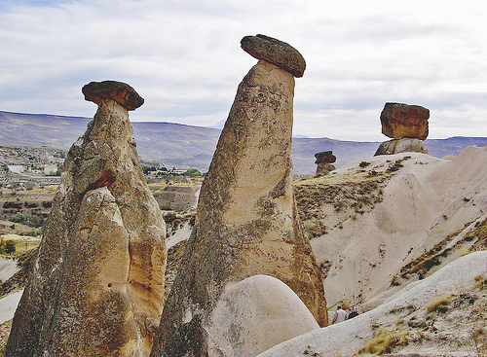
44.- Estas formas tan curiosas del paisaje son:
a) Debidas a la erosión diferencial
b) Son típicas de paisaje granítico
c) Producidas por los ríos cuando llevan mucho caudal
d) Fueron construidas por humanos muy primitivos
45.- las rocas que se forman a partir de las morrenas son:
a) metamórficas
b) tillitas
c) conglomerados
d) areniscas
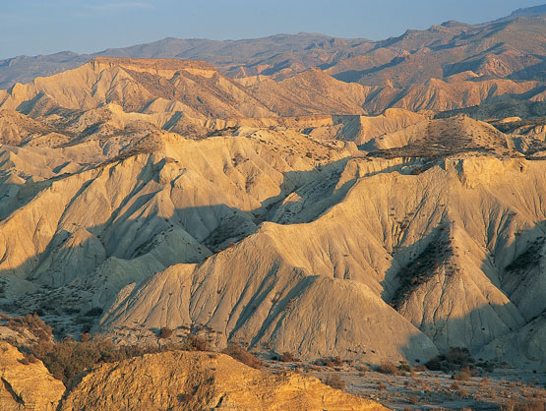
46.-El paisaje que vemos en la fotografía:
a) Está formado por torrentes
b) Es un bad-land
c) Se origina sobre terrenos formados por calizas
d) Es un típico paisaje kárstico
47.- ¿Qué es una inconformidad?
a) La serie antigua se encuentra erosionada en su parte superior, y sobre ella se ha depositado la serie moderna, con lo que las dos series están separadas por una superficie irregular.
b) La serie estratigráfica está depositada sobre un material no estratificado (rocas metamórficas o ígneas)
c) La serie antigua se encuentra plegada, de modo que forma un ángulo con la serie moderna
d) La serie antigua se encuentra erosionada de forma irregular y sobre ella se sitúa un pliegue moderno
48.- Las marismas del Guadalquivir las podemos relacionar con :
a) El curso alto de un río
b) El curso medio de un río
c) El estuario de un río
d) Una albufera
49.- La densidad media de la tierra es
a) 14 g/cm³
b) 2.7 g/cm³
c) 7.2 g/cm³
d) 5.5 g/cm³
50.- La fase Nacional de la VIII Olimpiada de Geología se celebrará el 1 de abril en...
a) Girona
b) Alicante
c) Jaca
d) Salamanca

